  - Lėkštė karštiems 230mm

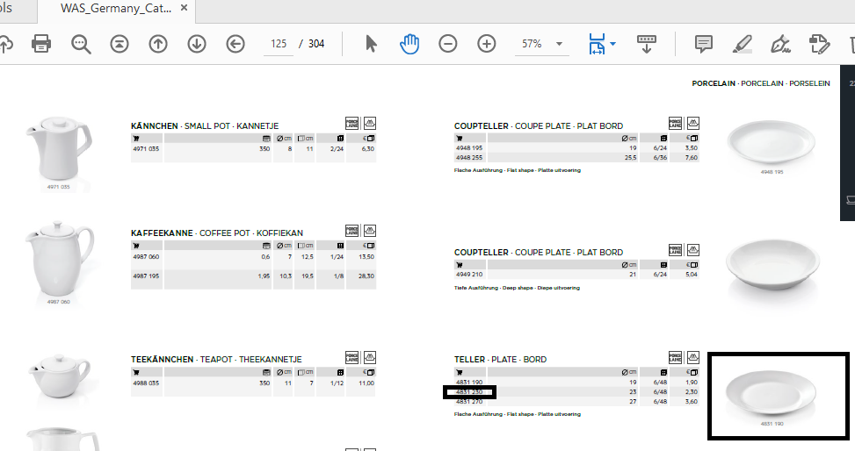

WAS4831230 WAS vokietija
https://www.gastro-held.at/system-teller-flach-23-cm-leichte-qualitaet-6-stk/

4.1 Salotų indelis, 260ml , skersmuo 100mm

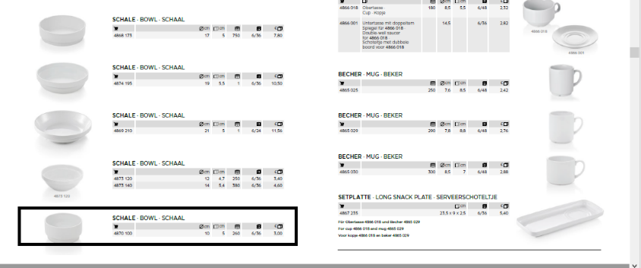
WAS4870100 WAS Vokietija
https://www.gastro-held.at/system-suppen-beilageschale-0-26-l-6-stk

6.1 Užkandinė Lėkštutė 170mm

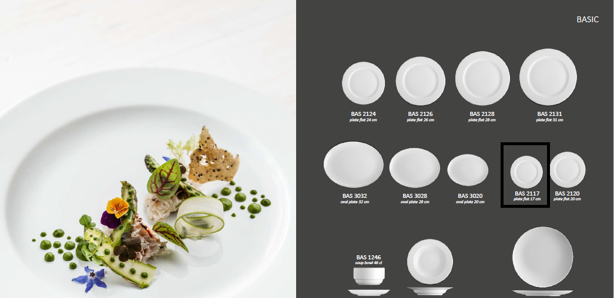

BAS2117 Lëkštë 17cm

